Lauro de Freitas (BA), 08 de Maio de 2024.

À

BASF

Rua Benzeno nº 765,

Polo Petroquímico de Camaçari Bahia - Brasil

CEP: 42.810‐000

**At.:** Joice Laryssa Santanna dos Santos / Maintenance Technician SR

**Ref.:** Reparos no revestimento refratário Caldeira HRB

Prezado (s) Senhor (es):

Conforme solicitação de V.S.ª, estamos encaminhando‐lhe nossa proposta **PT‐1211‐WF/24** para prestação de serviços, de acordo com o seguinte:

# OBJETIVO

A presente proposta tem por objetivo a execução dos serviços de Construção Civil compreendendo a instalação de revestimento refratário, na área interna da Basf, localizado em Camaçari (Ba):

# ESCOPO DOS SERVIÇOS DE REVESTIMENTO REFRATÁRIO:

# Demolição e recomposição da massa plástica refratária na região do Bocal “D”;

# Reparo do revestimento refratário com massa plástica na região dos bocais (1 metro acima e 1 metro abaixo em toda circunferência) ;

# Fechamento de trincas com massa plástica nos internos da câmara de combustão;

# 

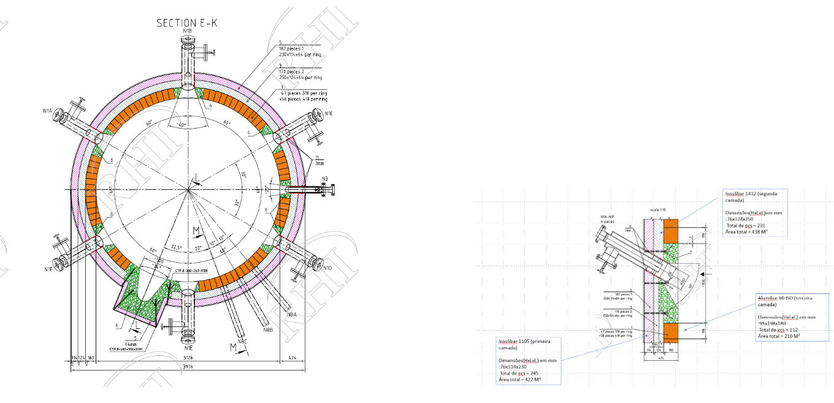

**ITEM 2.1**

**ITEM 2.2**

**OBS.: ITEM 2.3 SERÁ MAPEADO EM CAMPO CONFORME INSPEÇÃO.**

# MATERIAIS

# Os materiais deverão ser fornecidos pela Basf conforme projeto.

# 

# 

# OBRIGAÇÕES DA RISOTERM

* 1. Fornecer mão‐de‐obra altamente especializada em montagem de revestimento refratário, inclusive supervisão e administração, a fim de executar os serviços de modo completo e dentro dos padrões de qualidade exigidos;
  2. Responsabilizar‐se por todas as obrigações da legislação trabalhista e previdência sociais referentes à mão‐de‐obra a ser utilizada na execução dos trabalhos;
  3. Respeitar e cumprir todas as normas, procedimentos administrativos e de segurança vigentes nas dependências da BASF;
  4. ‐ Manter sempre limpo, ordenado e em perfeitas condições de segurança os seus locais de trabalho;
  5. ‐ Elaboração e emissão diária do RDO "Relatório Diário de Obra", conforme padrão a ser

aprovado pela contratante;

* 1. ‐ Fornecimento de mão de obra treinada e capacitada para serviços em trabalho em altura (NR‐35) e em espaço confinado(NR‐33);
  2. ‐ Responsabilizar‐se pelo transporte e alimentação dos nossos colaboradores;
  3. ‐ Fornecimento de ferramentas manuais e equipamentos em excelente estado de conservação.

# OBRIGAÇÕES DA BASF

* 1. ‐ Providenciar para que as frentes de serviço estejam livres e desimpedidas para início e execução dos trabalhos;
  2. ‐ Facilitar o acesso e atuação dos funcionários da RISOTERM;
  3. ‐ Fornecimento e montagem de andaimes em quantidades suficientes com as frentes de serviço, quando necessário;
  4. ‐ Transporte vertical dos materiais de aplicação;
  5. - Fornecimento de todos os materiais de aplicação;
  6. ‐ Instalação dos pinos de ancoragens;
  7. ‐ Fornecimento de vestiário, água potável e sanitários para os nossos funcionários;
  8. ‐ Fornecer desenhos e informações técnicas necessárias à execução dos serviços, quando solicitado;
  9. ‐ Fornecimento de energia elétrica 220 V, 380 V e/ou 440 V nos locais de serviço com apoio de eletricista;
  10. Levantar quantitativo de materiais em estoque para garantir o atendimento à intervenção;

# HORÁRIO DE TRABALHO

Os trabalhos serão executados em regime Administrativo.

# PRAZO DE EXECUÇÃO

O prazo estimado para a execução dos serviços é de 8 dias.

# VALIDADE DA PROPOSTA

A presente proposta é válida por 15 (quinze) dias a contar da data de sua apresentação.

Sem mais, colocamo‐nos a disposição para quaisquer esclarecimentos que sejam considerados necessários.

Atenciosamente,

**Wilian Fernandes**

**Engenheiro**